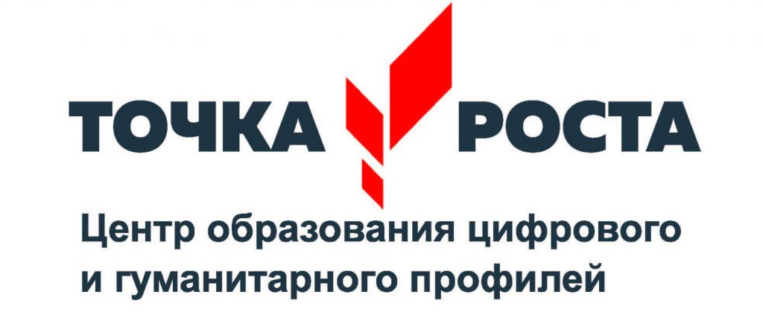
План работы Центра образования цифрового и гуманитарного профилей
«Точка роста» на 2023 – 2024 учебный год МАОУОШ д. Федорково

№ п/п | Мероприятия | Целевая аудитория | Сроки проведения | Ответственный
 | Организационно-методические мероприятия
1 | Методическое совещание  «Планирование, утверждение рабочих программ и расписания» | Учителя - предметники, педагоги ДО | август 2023г. | Руководитель Центра
2 | Реализация общеобразовательных программ по предметам «Информатика»,  «ОБЖ», «Технология» | Учителя - предметники,  Обучающиеся 5- 9 классов | В течение года | Руководитель Центра
3 | Реализация программ дополнительного образования | Учителя - предметники, педагоги  ДО. Обучающиеся 5- 9 классов | В течение года | Руководитель Центра
4 | Организация проектной деятельности обучающихся Центра  «Точка роста» (разработка и реализация индивидуальных и групповых проектов, участие в научно- практических конференциях) | Учителя - предметники, педагоги ДО,  Обучающиеся 5- 9 классов | В течение года | Руководитель Центра
5 | Организация участия обучающихся Центра  «Точка роста» в школьном этапе  Всероссийской олимпиады школьников | Учителя - предметники, педагоги ДО Обучающиеся 5- 9 классов, | Сентябрь- октябрь 2023  г. | Зам. директора по  УР,  Руководитель  Центра
6 | Организация участия обучающихся Центра «Точка роста» в конкурсах и конференциях различного уровня | Учителя - предметники, педагоги ДО Обучающиеся 5- 9 классов, | В течение года | Руководитель Центра
7 | Круглый стол «Анализ работы Центра  «Точка роста» за 2023-2024 учебный год  (подведение итогов работы за год) | Учителя- предметники, педагоги ДО Обучающиеся 5- 9 классов, | Май 2024г. | Руководитель Центра
8 | Отчет-презентация о работе Центра | Руководитель, сотрудники Центра | Июнь 2024г. | Руководитель Центра
Учебно-воспитательные мероприятия
1. | Станционная игра «Грамотей» | Обучающиеся | 8 сентября 2023 г. | Педагоги
2. | Всероссийская акция для школьников «Урок цифры» | Обучающиеся | 26 сентября -  16 октября 2023г. | Педагоги
3. | Участие в онлайн – уроках «Проектория» | Обучающиеся | В течение года | Педагоги
4. | Участие во Всероссийском проекте «Билет в будущее» | Обучающиеся | В течение года | Педагоги
5. | Участие во всероссийской акции «Диктант Победы» | Обучающиеся | Сентябрь 2023 г. | Руководитель Центра
6. | Участие обучающихся центра «Точка роста» в школьном и муниципальном этапе Всероссийской олимпиады школьников | Обучающиеся | Сентябрь  – октябрь  2023 | Педагоги
7. | Всероссийский экологический диктант | Обучающиеся | 12 ноября 2023г. | Педагоги
8. | Неделя точных наук (проведение открытых уроков в рамках недели) | Обучающиеся 5-9 классов | Апрель 2024  г. | Зам. директора по УР
9 | Всероссийские открытые уроки по ОБЖ (на сайте ГК «Просвещение» в разделе ОБЖ/Методическая поддержка на сайте ( https://prosv.ru/static/obzh#help ), и Интернет-ресурс «Всероссийский урок безопасности» ( https://safetylesson.prosv.ru ) | Обучающиеся | В течение года | Педагоги
10 | Турнир по шахматам | Обучающиеся центра «Точка роста» | в течение года | Педагоги
Внеурочная деятельность
1. | Всероссийская акция «Месяц без интернета» | Обучающиеся | Сентябрь- октябрь 2023г. | Педагоги
2. | Виртуальная экскурсия по особо охраняемым территориям России | Обучающиеся | 27 октября 2023 г. | Педагоги
3. | Шахматный вечер «В гостях у короля» | Обучающиеся | 22 ноября 2023 г. | Педагоги.
4. | Выставка «Удивительный мир роботов» | Обучающиеся | 24 декабря 2023 г. | Педагоги
5. | Круглый стол «Формула успеха» (обмен опытом объединений «Точки роста» | Обучающиеся | Январь 2024г. | Педагоги
6. | Внеурочное мероприятие «Здоровье человека» | Обучающиеся | 13 января 2024 г. | Педагоги
7. | День наук в «Точке роста» | Обучающиеся | Март 2024г. | Педагоги
8. | Всероссийский день Земли | Обучающиеся | 20 марта 2024 г. | Педагоги
9. | Космос – это мы | Обучающиеся | 12 апреля 2024 г. | Педагоги
10. | Форум юных ученых (защита  индивидуальных проектов, разработанных с использованием материально-технических возможностей Центра) | Обучающиеся | Апрель 2024г. | Руководитель Центра
11. | Всероссийский урок Победы | Обучающиеся | Май 2024г. | Педагоги
Социокультурные мероприятия
1 | Знакомство родителей обучающихся с возможностями Центра | Родители, обучающиеся | 6 сентября 2023г. | Педагоги
2 | Участие в системе открытых онлайн - уроков «Проектория» и «Билет в будущее» | Сотрудники центра | В течение года | Педагоги
Направление «Педагогическое образование, самообразование, создание эффективной образовательной среды»
1 | Участие в методических вебинарах и совещаниях по вопросам организации образовательной деятельности по основным образовательным программам общего образования и внеурочной деятельности обучающихся,  разработки, совершенствования и внедрения программ дополнительного образования естественно-научной и технической направленности, в том числе по проектной и исследовательской деятельности | Педагогические работники | в течение года | Директор школы, руководитель центра
Направление «Популяризация национального проекта «Образование»
1 | Освещение в СМИ событий, происходящих в центре образования «Точка роста» | Обучающиеся центра образования, педагоги центра | Сентябрь-июнь | Руководитель центра
2 | Организация работы школьного медиацентра | Обучающиеся центра образования, педагоги, родительская общественность | в течение года | Педагоги
2

